Modelo de Datos Físico
Barberazo

Índice
Índice 1
MDF 2
Muestra 3
Cliente 3
Empleado 4
Servicio 5
DíaTrabajo 6
HorarioTrabajo 7
Reseña 8
Cancelación 9
Turno 10
Multa 11
Parametros 12
Historial de versiones 13

MDF
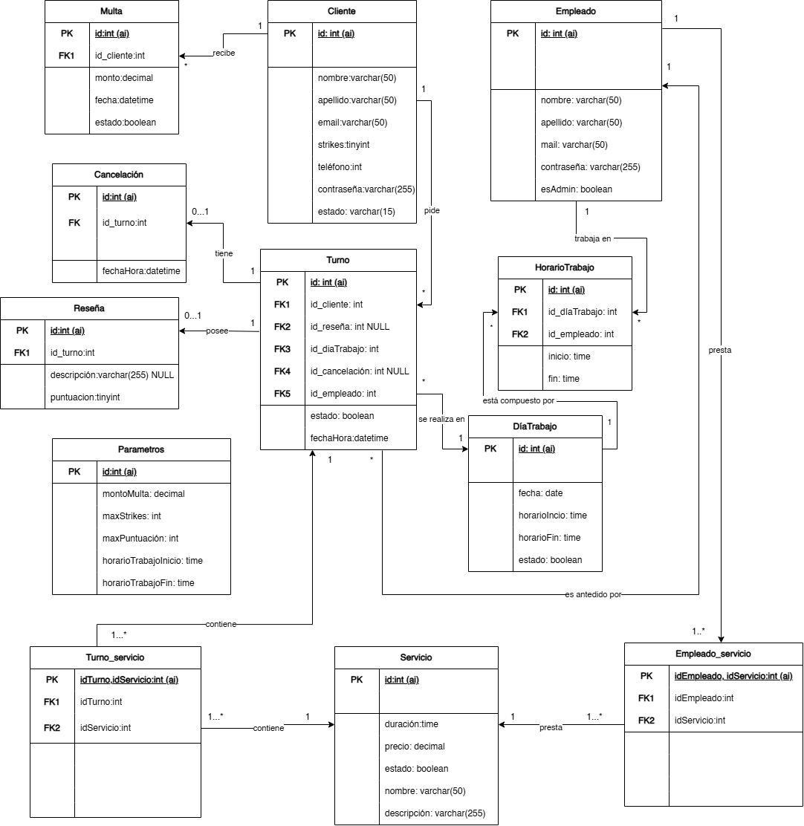

Muestra

Cliente
id | nombre | apellido | email | strikes | teléfono | contraseña | estado
1 | Juan | Pérez | juan.perez@email.com | 0 | 1144556677 | $2b$10$e8... | activo
2 | María | Gómez | maria.gomez@email.com | 1 | 1155667788 | $2b$10$a1... | activo
3 | Carlos | López | carlos.lopez@email.com | 3 | 1166778899 | $2b$10$f3... | bloqueado
4 | Ana | Martínez | ana.martinez@email.com | 0 | 1177889900 | $2b$10$c9... | activo
5 | Lucas | Rodríguez | lucas.r@email.com | 0 | 1188990011 | $2b$10$d4... | activo

Empleado
id | nombre | apellido | mail | contraseña | esAdmin
1 | Roberto | Silva | roberto.s@barberia.com | $2b$10$x1... | true
2 | Sofia | Fernández | sofia.f@barberia.com | $2b$10$y2... | false
3 | Diego | Torres | diego.t@barberia.com | $2b$10$z3... | false
4 | Laura | Benítez | laura.b@barberia.com | $2b$10$w4... | false
5 | Gonzalo | Romero | gonzalo.r@barberia.com | $2b$10$v5... | false

Servicio
id | duración | precio | estado | nombre | descripción
1 | 00:30:00 | 5000.00 | true | Corte de Cabello | Corte tradicional con lavado incluido
2 | 00:30:00 | 3500.00 | true | Perfilado de Barba | Arreglo, toalla caliente y delineado
3 | 01:00:00 | 7500.00 | true | Combo Completo | Corte de pelo + barba + peinado
4 | 00:45:00 | 6000.00 | true | Tintura / Color | Tintura completa para cabello corto
5 | 00:20:00 | 2500.00 | false | Exfoliación Facial | Tratamiento expréss de limpieza de piel

DíaTrabajo
id | fecha | horarioInicio | horarioFin | estado
1 | 2026-09-01 | 09:00:00 | 18:00:00 | true
2 | 2026-09-02 | 09:00:00 | 18:00:00 | true
3 | 2026-09-03 | 09:00:00 | 18:00:00 | true
4 | 2026-09-04 | 09:00:00 | 18:00:00 | true
5 | 2026-09-05 | 09:00:00 | 14:00:00 | true

HorarioTrabajo
id | id_diaTrabajo | id_empleado | inicio | fin
1 | 1 | 1 | 09:00:00 | 13:00:00
2 | 1 | 1 | 14:00:00 | 18:00:00
3 | 1 | 2 | 09:00:00 | 17:00:00
4 | 2 | 2 | 10:00:00 | 18:00:00
5 | 2 | 3 | 09:00:00 | 15:00:00

Reseña
id | id_turno | descripción | puntuación
1 | 1 | excelente atención y puntualidad | 5
2 | 2 | muy buen corte, volveré | 5
3 | 3 | demorado unos 10 minutos | 3
4 | 4 | la barba quedó impecable | 5
5 | 5 | No me gustó para nada, deberían ponerse una zapatería | 0

Cancelación
id | id_turno | fechaHora
1 | 6 | 2026-09-01 08:30:00
2 | 7 | 2026-09-01 10:15:00
3 | 8 | 2026-09-02 11:00:00
4 | 9 | 2026-09-02 14:20:00
5 | 10 | 2026-09-03 09:00:00

Turno
id | id_cliente | id_reseña | id_diaTrabajo | id_cancelación | id_empleado | estado | fechaHora
1 | 1 | 1 | 1 | NULL | 1 | true | 2026-09-01 10:00:00
2 | 2 | 2 | 1 | NULL | 2 | true | 2026-09-01 11:00:00
3 | 4 | NULL | 1 | NULL | 1 | true | 2026-09-01 15:00:00
4 | 5 | NULL | 2 | NULL | 3 | true | 2026-09-02 10:30:00
5 | 3 | NULL | 2 | 3 | 2 | false | 2026-09-02 12:00:00

Multa
id | id_cliente | monto | fecha | estado
1 | 3 | 2500.00 | 2026-09-02 12:05:00 | false
2 | 2 | 2500.00 | 2026-08-15 14:00:00 | true
3 | 3 | 2500.00 | 2026-08-20 16:30:00 | false
4 | 1 | 2500.00 | 2026-07-10 11:00:00 | true
5 | 3 | 2500.00 | 2026-08-28 09:15:00 | false

Parametros
id | montoMulta | maxStrikes | maxPuntuación | horarioInicio | horarioFin
1 | 2500.00 | 3 | 5 | 09:00:00 | 18:00:00
2 | 3000.00 | 3 | 5 | 08:30:00 | 19:30:00
3 | 2500.00 | 5 | 10 | 09:00:00 | 20:00:00
4 | 2000.00 | 2 | 5 | 10:00:00 | 18:00:00

Historial de versiones
Fecha | Versión | Autor | Descripción
18/08/2026 | 1.00 | Martín Didoli, Rodrigo Bozio, Lucas Martino | Creación del documento

